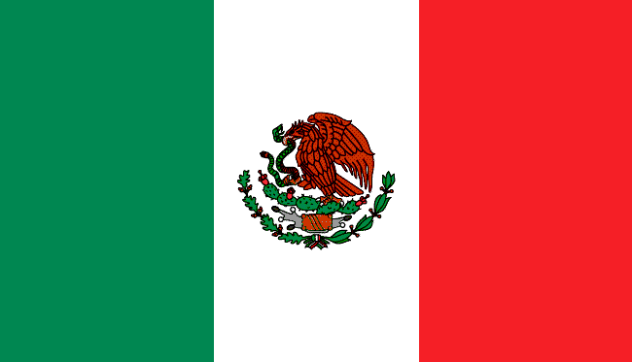

ESTADOS Y CAPITALES

- Aguascalientes, Aguascalientes
- Baja California, Mexicali
- Baja California Sur, La Paz
- Campeche, Campeche
- Chihuahua, Chihuahua
- Chiapas, Tuxtla Gutiérrez
- Coahuila, Saltillo
- Colima, Colima
- Durango, Durango
- Guanajuato, Guanajuato
- Guerrero, Chilpancingo
- Hidalgo, Pachuca
- Jalisco, Guadalajara
- México, Toluca
- Michoacán, Morelia
- Morelos, Cuernavaca
- Nayarit, Tepic
- Nuevo León, Monterrey
- Oaxaca, Oaxaca
- Puebla, Puebla
- Querétaro, Querétaro
- Quintana Roo, Chetumal
- San Luis Potosí, San Luis Potosí
- Sinaloa, Culiacán
- Sonora, Hermosillo
- Tabasco, Villahermosa
- Tamaulipas, Ciudad Victoria
- Tlaxcala, Tlaxcala
- Veracruz, Xalapa
- Yucatán, Mérida
- Zacatecas, Zacatecas

